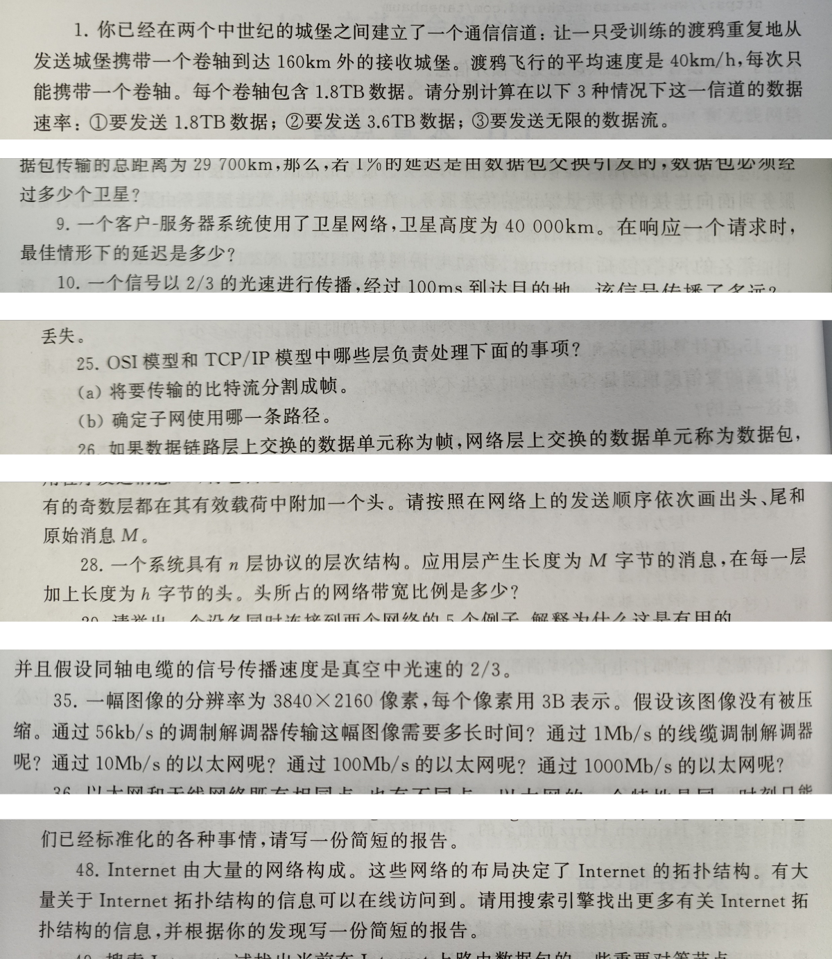

补充题：试问使用层次协议的两个理由是什么？使用层次协议的一个可能缺点是什么？

